 | 臺北市立大直高級中學教師專業學習社群記錄與成果
名 稱 |  | 期中教學研究會 | 學 科 | 數學科
時 間 |  | 105年 4 月 20 日( 三 )  13 ： 00 ~ 16 ： 00 | 地 點 | 創意教室
主持人 |  | 蔡易融 | 紀 錄 | 蕭夙吟
內容記錄
- 活化教學經費討論：若有教學需要請於5/6前提出，目前暫無需求。
- 觀課：
時間：5/31(二) 上午第一、二節
班級：903、909
觀課教師：蔡易融、蕭夙吟
- 106亮點預算已確認送出，會添購共讀書箱及教師參考書目，桌遊融入教學講師鐘點費。
亮點計畫重要事項宣達：明年10月有亮點成果檢核，會入班觀課。
於會後各年級教師另覓時間討論規畫亮點課程及就現行實施之經驗作亮點課程之調整。
- 暑假作業：升七年級負責教師 蔡易融，升八年級負責教師 何靉。
- 國九老師於5/5 16:00前處理完所有成績，課後輔導及晚自習5/12(四)結束。
- 政令宣導：105學年度起學期領域成績計算方式為40%定期考成績，60%平時成績。
- 八年級二段範圍之後再議。
- 105學年度教科書選用：七-康軒、八-南一、九-翰林。

活動照片
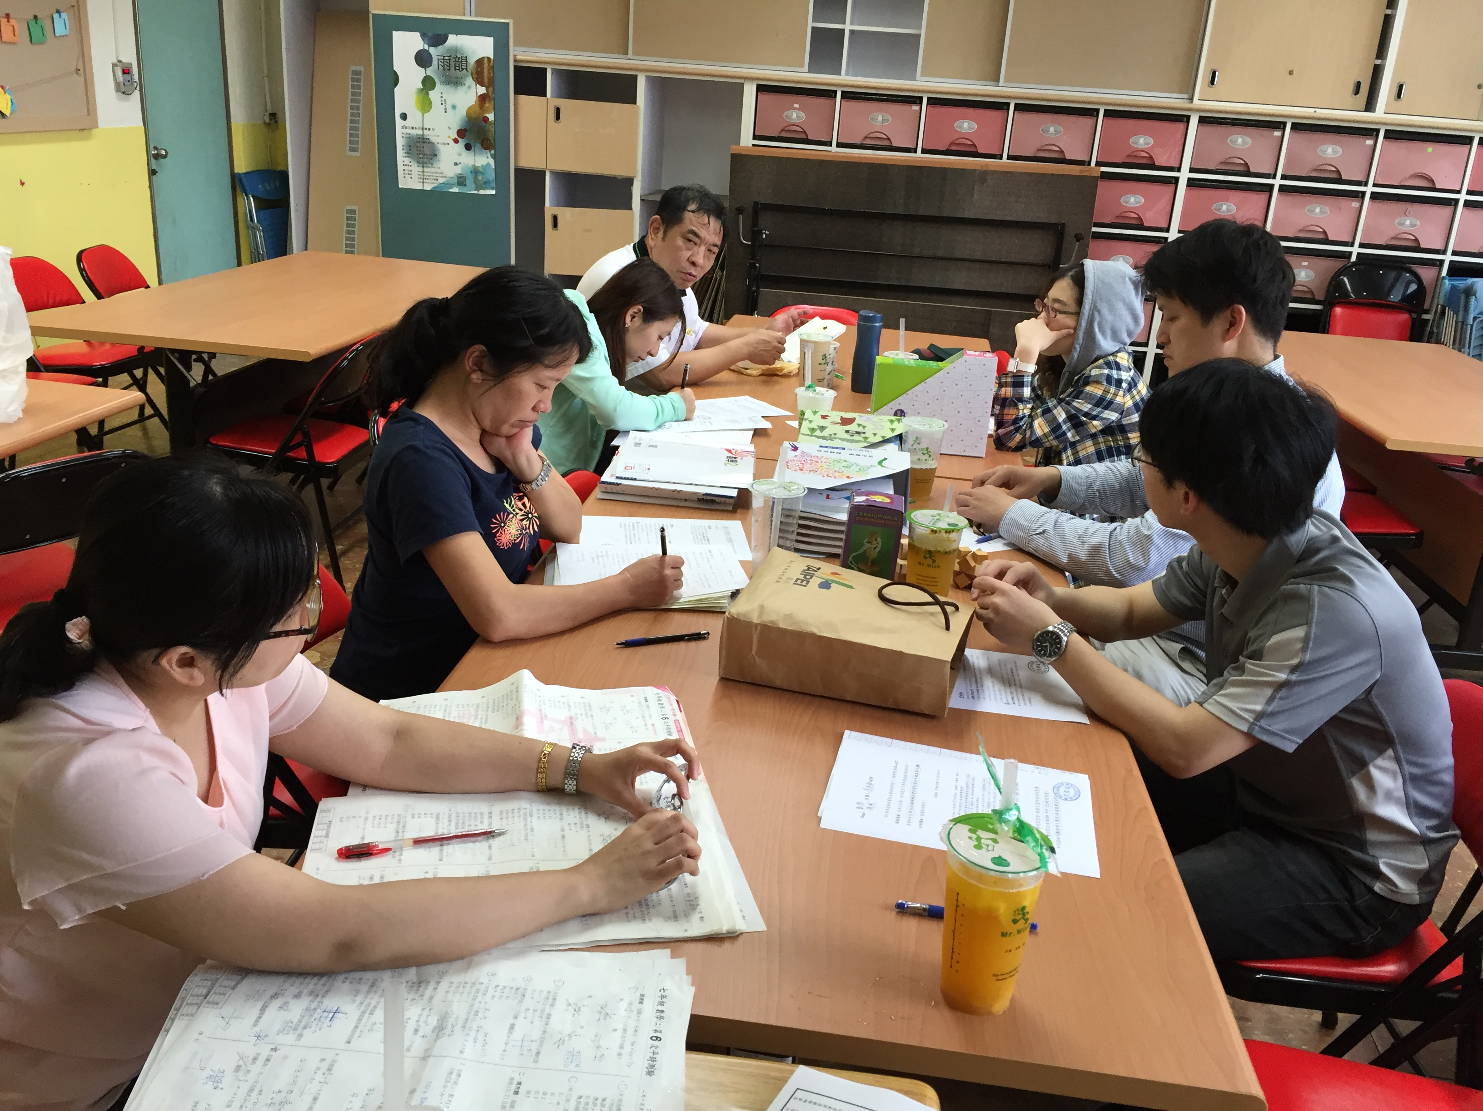
說明一、八年級課務討論。
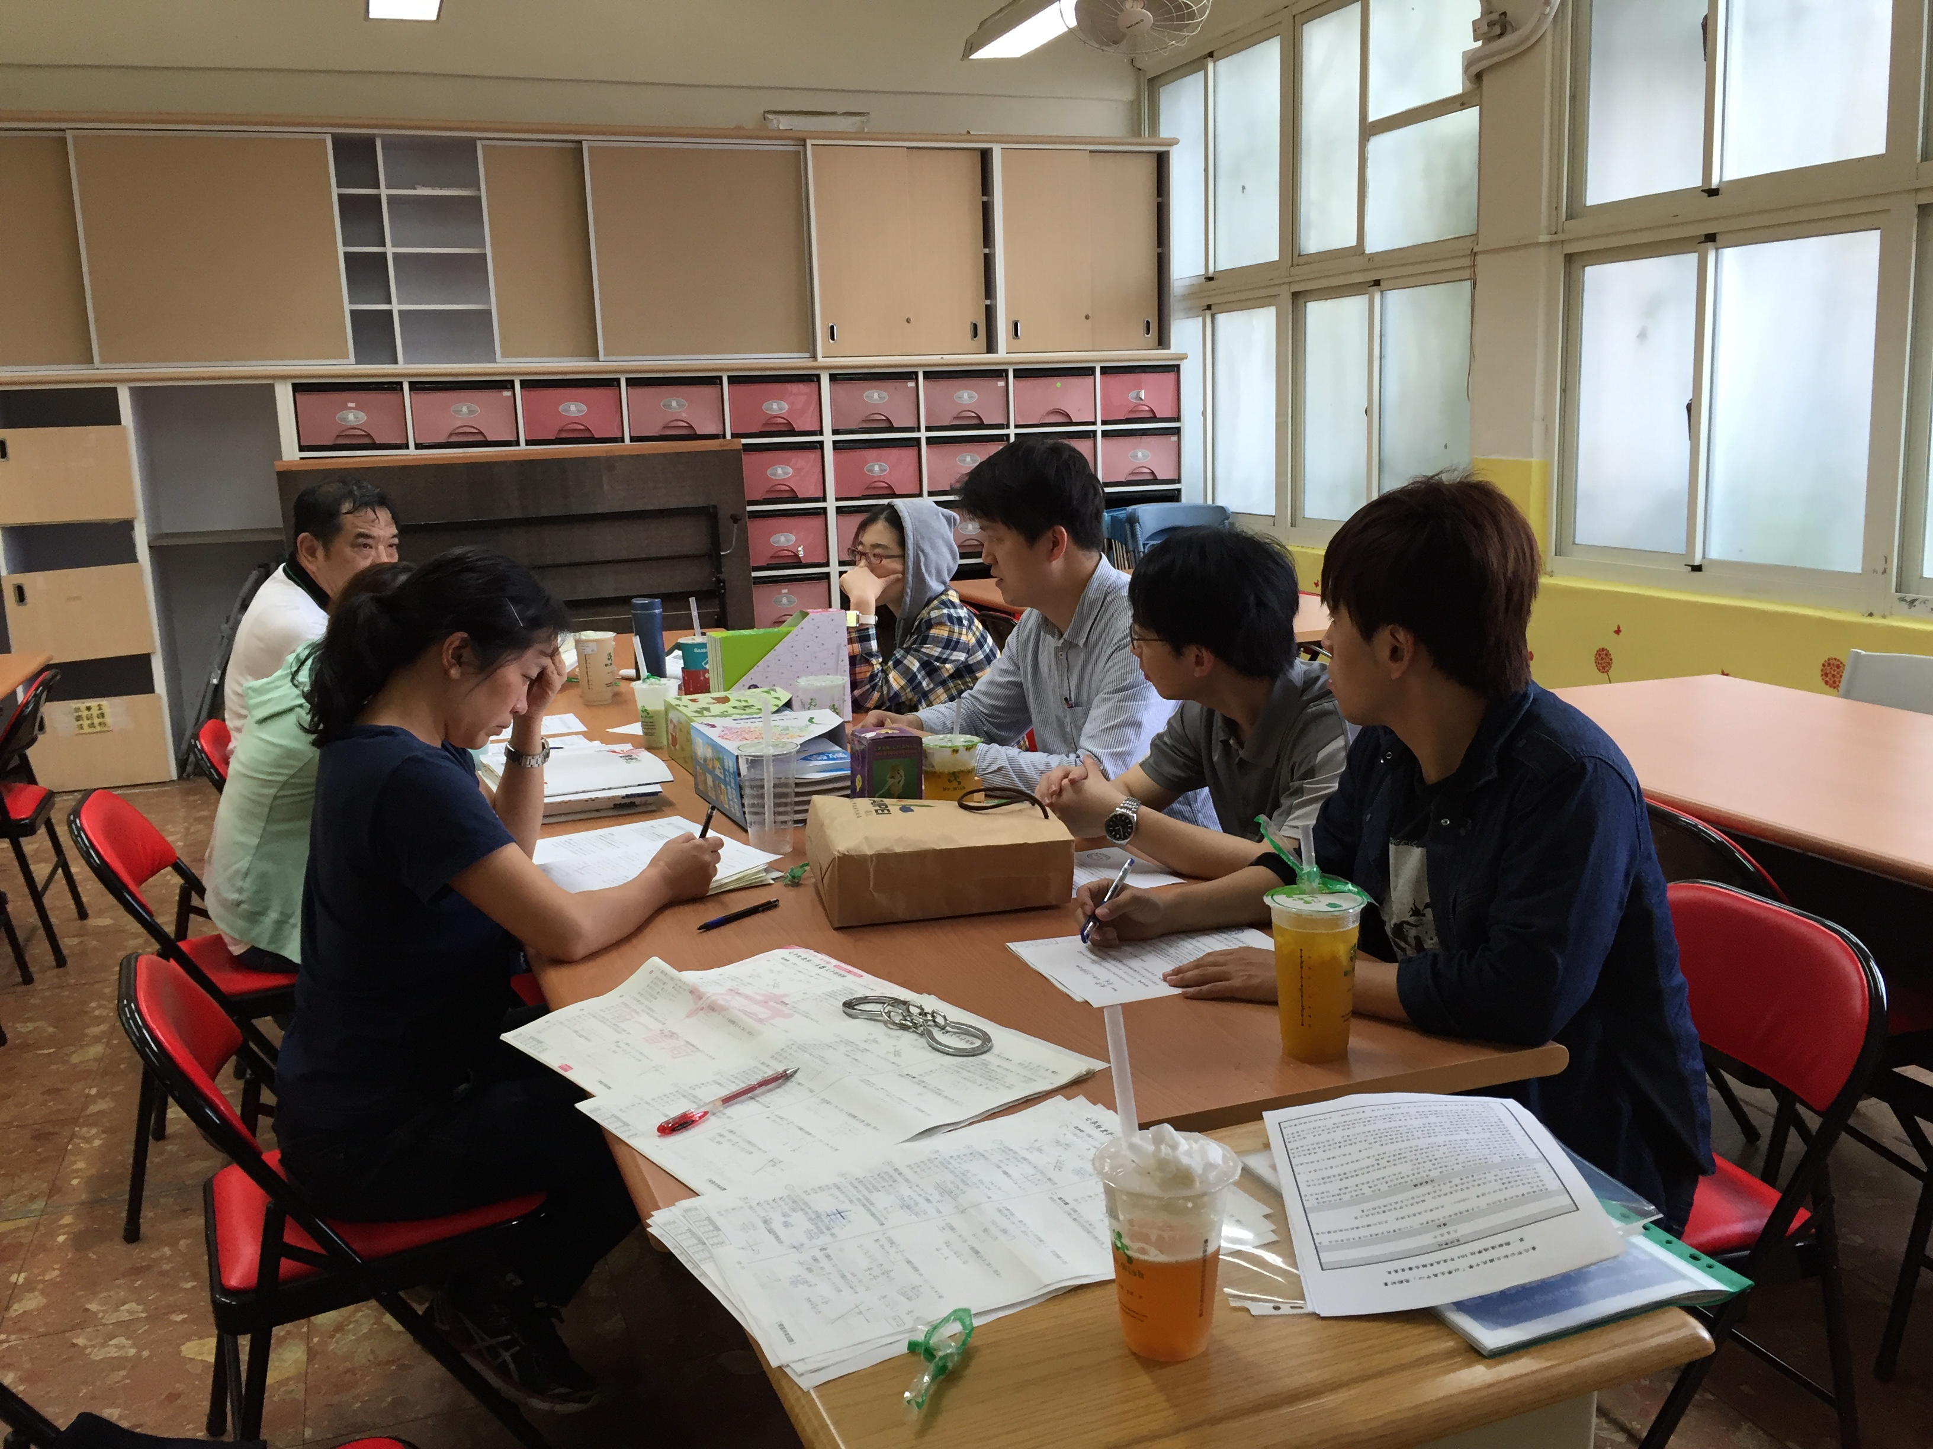
說明二、政令宣達、各處室訊息佈達。

